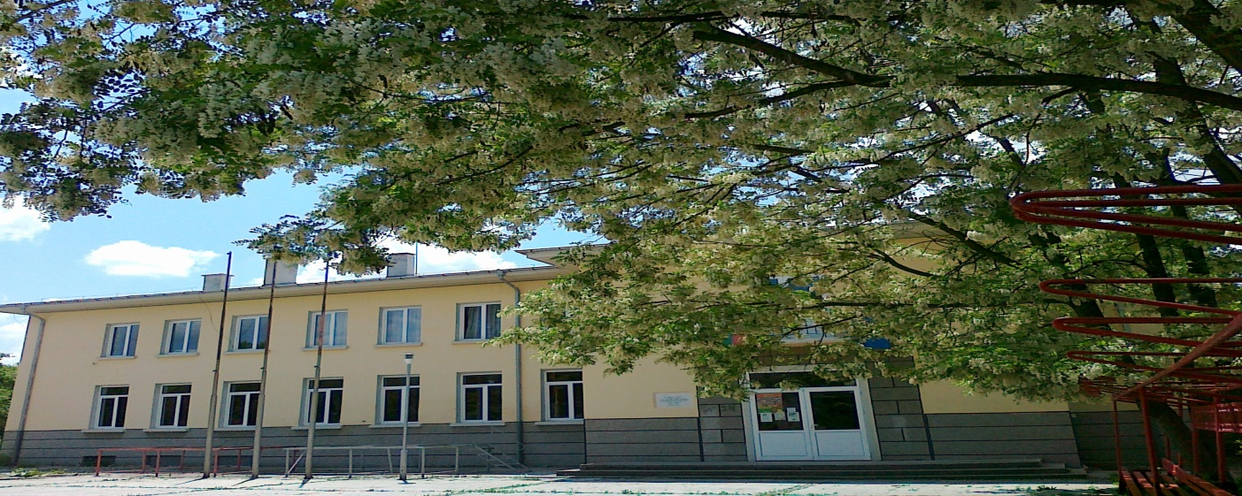

2115 с.Доганово,община Елин Пелин ,област Софийска

Ул.1**,**№22**;** e-mail:chitalishte_doganovo@abv.bg GSM 0877770304

**СПИСЪК**

**НА ОРГАНИТЕ НА УПРАВЛЕНИЕ**

**НА НАРОДНО ЧИТАЛИЩЕ”ВЪЗРАЖДАНЕ1911”с.ДОГАНОВО**

**/Мандат 2017-2020 г./**

**ЧИТАЛИЩНО НАСТОЯТЕЛСТВО**

|  |  |  |
| --- | --- | --- |
| **№** | **Име,презиме и фамилия** | **Длъжност** |
| **1.** | **ГЕРГАНА ЛЮБОМИРОВА СТОЙЧЕВА** | **Председател** |
| **2.** | **СВЕТЛА СИМЕОНОВА ЕВСТАТИЕВА** | **Секретар** |
| **3.** | **МИЛЕНА КИРИЛОВА ЖИВКОВА** | **Член** |
| **4.** | **ВАНЯ САШЕВА СТОЯНОВА** | **Член** |
| **5.** | **ЦВЕТАНКА ДОЙЧИНОВА ИЛИЕВА** | **Член** |

**ПРОВЕРИТЕЛНА КОМИСИЯ**

|  |  |  |
| --- | --- | --- |
| **1.** | **САШКА МАТЕЕВА НЕНОВА** | **Председател** |
| **2.** | **АНТОНИЯ ИЛИЕВА ИЛИЕВА** | **Член** |
| **3.** | **КРЕМЕНА РАДОТИНОВА ЙОВЕВА** | **Член** |